Управление образования

Администрации Угличского муниципального района

Муниципальное общеобразовательное учреждение

«Гимназия №1»

**Программы внеурочной деятельности**

Продукты инновационной деятельности по теме

«Создание условий, обеспечивающих профессиональную ориентацию школьников на ступени основного общего образования»

Углич

2015

Печатается в качестве итогового продукта МОУ «Гимназия №1»,

муниципальной базовой образовательной организации по теме «Создание условий, обеспечивающих профессиональную ориентацию школьников на ступени основного общего образования»

Петрова Е.Л., директор МОУ «Гимназия №1».

Разумовская Е.Е., заместитель директора по воспитательной работе МОУ «Гимназия №1».

Сопина М.М., учитель русского языка и литературы.

Компьютерная вёрстка: Разумовская Е.Е., Барашкова В.В.

**Программы внеурочной деятельности.** Продукты инновационной деятельности по теме «Создание условий, обеспечивающих профессиональную ориентацию школьников на ступени основного общего образования» -Углич, 2015.-с20

В сборнике представлены программы внеурочной деятельности педагогов МОУ «Гимназия №1» разработанные в рамках МБОО по теме: «Создание условий, обеспечивающих профессиональную ориентацию школьников на ступени основного общего образования»

* Управление образования Администрации Угличского муниципального района Муниципальное общеобразовательное учреждение «Гимназия №1»

**Содержание**

|  |  |
| --- | --- |
| 1. Программа внеурочной деятельности «С чего начинается Родина»   Автор составитель Мутовкина Н.А., учитель английского языка МОУ «Гимназия №1» Программа внеурочной деятельности школьников по профессиональному самоопределению «Организация и функционирование клуба «Юный экскурсовод Автор составитель Рыбакова Г.Д., учитель английского языка  МОУ «Гимназия №1»   1. **Программа по профориентации для 5 класса « Я в мире книг»**   Автор составитель Костырева И.А., библиотекарь  МОУ «Гимназия №1» | 4 |



* Развитие информационных умений, в том числе умений поиска, систематизации, обработки и интеграции информационного материала с целью его дальнейшего использования в решении различных задач;
* Развитие умений самостоятельной работы и работы в группах;
* Развитие практических умений, позволяющих провести экскурсию в условиях родного города;
* Развитие коммуникативной компетенции;
* Ориентация при решении вопросов дальнейшего образования, выбора профессии.

Форма внеурочной деятельности - Клуб «Юный экскурсовод».

Программа рассчитана на 34 час, по одному часу в неделю.

*Содержание курса:*

1. Тематическая часть.

История города Углича.

Исторические памятники архитектуры города Углича.

Известные люди, жившие в Угличе.

1. Практическая часть.

Составление карты Углича.

Создание современного герба Углича.

Подготовка докладов о достопримечательностях Углича.

1. Итоговая часть.

Проведение экскурсии по Угличу.

*Формы проведения занятий*:

* Лекция - 8 часов;
* Экскурсия - 12 часов;
* Поход - 1 час;
* Проектная деятельность - 16 часов;
* Викторина - 2 часа;
* Ролевая игра - 2 часа.

*Виды работы, используемые на занятиях:*

- иллюстративный;

- продуктивный;

- проблемно-поисковый.

*Форма контроля:*

- викторина.

Программа состоит из 6 модулей. Первый модуль посвящен истории города, второй - архитектурным памятникам 17-18 веков. В рамках третьего модуля обучающиеся знакомятся с развитием ремесла и торговли в Угличе. На занятиях четвертого и пятого модулей обучающиеся получают информацию о промышленности и образовании в городе. Последний модуль посвящен практическому применению знаний обучающихся, полученных на протяжении всех занятий.

Итоговый контроль представляет собой проведение экскурсии по городу самими обучающимися.

*Ожидаемые результаты:*

- интерес к познанию истории своего города;

- овладение формами исследовательской деятельности;

- опыт ролевого взаимодействия и реализации гражданской и патриотической позиции;

* Ознакомление с историей и современной жизнью города;
* Развитие гражданских качеств;
* Формирование личностно-ценностного отношения к своей малой родине;
* Развитие познавательных интересов, интеллектуальных и творческих способностей;
* Развитие информационных умений, в том числе умений поиска, систематизации, обработки и интеграции информационного материала с целью его дальнейшего использования в решении различных задач;
* Развитие умений самостоятельной работы и работы в группах;
* Развитие практических умений, позволяющих провести экскурсию в условиях родного города;
* Развитие коммуникативной компетенции;
* Ориентация при решении вопросов дальнейшего образования, выбора профессии.

*Литература:*

1. Ерохин В. И. Углич. Путеводитель. - М.: "Гранд-Холдинг", 2008.

2. Углич. Памятники архитектуры и искусства. Составитель - Новиков С. - М.: "Советская Россия", 1988

3. Горстка А.Н. Святой царевич Димитрий Угличский. - М.: "Северный паломник", 200  
4. Горстка А.Н. Спасо-Преображенский собор в Угличе. - М.: "Северный паломник", 2002.

5. Киссель Ф.Х. История города Углича. - Ярославль: 1844. Издание второе, репринтное и дополненное. - Углич: "Угличский историко-художественный музей",1994.

 6.Лавров Д.В. Угличский ссыльный колокол. - Углич: "Типография И.А. Дикарёва", 1913.

7. Русинов Н.Д. Углич – древнейший русский город на берегах Волги. Материальная и духовная культура феодальной России. - Горький, 1990.

**Учебно-тематический план.**

|  |  |  |  |  |
| --- | --- | --- | --- | --- |
| №  занятия | **Тема** | **Форма проведения**  **занятия** | **Планируемый процесс** | **Часы** |
| 1.  2.  3.  4.  5.  6.  7.  8.  9.  10.  11.  12.  13.  14.  15-16.  17.  18.  19.  20.  21.  22.  23.  24.  25.  26.  27.  28.  29.  30.  31-32.  33.  34. | **Модуль №1.**  ***История города Углича.***  1.Вводное занятие. Первые поселения на угличской земле.  2.История образовании Углича.  3.Угличский кремль.  4.Углич в период феодальной раздробленности.  5.Карта древнего Углича.  6.Гибель царевича Дмитрия.  7.Святой царевич Дмитрий.  8.Лжедмитрий II. Углич в Смутное время.  9.Углич в правление Петра I.  10.Герб Углича.  11.Мифы и легенды Углича.  12.Викторина История Углича.  **Модуль №2.**  ***Церкви и монастыри города Углича.***  1.Православная церковь. Особенности архитектуры, фреска, иконостас.  2.Угличские монастыри.  3-4.Угличские церкви.  5.Исчезнувшие церкви  Углича.  **Модуль №3.**  ***Ремесла Углича в XIX в.***  1.Углич ремесленный.  2.Углич купеческий.  3.Купеческие дома.  4.Купцы города Углича.  **Модуль №4.**  ***Развитие Углича в советский период.***  1.Развитие Углича в советский период.  2.История строительства ГЭС и ее значение в развитии Углича.  3.Углич – маленькая русская Швейцария.  4.Завод Угличской минеральной воды.  5.Углич индустриальный.  **Модуль №5.**  ***Развитие образования в городе Угличе.***  1.Развитие образования в городе Угличе.  2.Учебные заведения города Углича.  3.История школы №1.  4.Экскурсия по Гимназии №1.  **Модуль №6.**  ***Экскурсия по городу Угличу.***  1-2. Достопримечательности города Углича.  3.Проведение экскурсии по Угличу.  4.Итоговая викторина по Угличу. | Анкетирование.  Лекция.  Лекция.  Экскурсия в Кремль. Проект.  Лекция.  Проект.  Экскурсия на городской вал.  Проект.  Экскурсия в церковь царевича Дмитрия на крови.  Экскурсия в церковь царевича Дмитрия на поле.  Лекция.  Лекция.  Проект.  Проект.  Викторина.  Лекция.  Экскурсия в Воскресенский монастырь.  Проект.  Экскурсия в Алексеевский монастырь.  Проект.  Проект.  Экскурсия в музей «Под Благодатным Покровом».  Проект.  Экскурсия в музей «Легенды Углича».  Экскурсия по центру Углича. Проект.  Проект.  Лекция.  Экскурсия на ГЭС.  Экскурсия на часовой завод «Звезда». Проект.  Поход на источник минеральной воды.  Проект.  Проект.  Лекция.  Экскурсия в Угличскийпедколледж.  Проект.  Ролевая игра.  Проект.  Ролевая игра.  Викторина. | Заполнение вводной анкеты с вопросами по Угличу.  Записи в тетради.  Составление плана Угличского кремля.  Презентация проекта Серебряная монета Углича.  Составление карты древнего Углича  Создание книжки-малышки.  Презентация проекта «Икона Царевича Дмитрия».  Записи в тетради.  Записи в тетради.  Презентация проекта Герб Углича.  Презентация проекта Легенда Углича.  Решение викторины.  Заполнение хендаутов.  Презентация проекта Иконостас Воскресенского монастыря.  Презентация проекта «Рассказ об угличской церкви».  Презентация проекта. Рассказ об раннее существовавшей угличской церкви.  Презентация проекта «Ремесла Углича».  Интерактивная игра на базе музея.  Составление буклета «Купеческие дома в Угличе».  Презентация проекта «Рассказ о купце, жившем в Угличе».  Записи в тетради.  Рассказ «Если бы не было в Угличе ГЭС… »  Презентация проекта Реклама Угличких часов.  Презентация проекта «Этикетка на бутылку с Угличской минеральной водой».  Защита проекта «Современный герб Углича».  Записи в тетради.  Презентация проекта «Буклет учебных заведений города Углича».  Поиск информации о школе №1. Составление рассказа.  Проведение экскурсия по Гимназии №1.  Составление карты маршрута по основным достопримечательностям Углича. Подбор информации по маршруту.  Проведение учащимися экскурсии по Угличу.  Составление вопросов про Углич и проведение викторины. | 1  1  1  1  1  1  1  1  1  1  1  1  1  1  2  1  1  1  1  1  1  1  1  1  1  1  1  1  2  1  1 |

*Приложение №1.*

**Вводная анкета.**

1. Кем и когда был основан город Углич?
2. Как называется самое старинное здание в Угличе?
3. Кто правил в Угличе в конце XV века?
4. Кто из Великих московских князей был сослан в Углич?
5. Кто были родители царевича Дмитрия?
6. Сколько было лет царевичу, когда он погиб в Угличе?
7. Куда был сослан колокол, сообщивший о гибели царевича?
8. Как называется церковь, построенная на месте гибели царевича?
9. Кто разрушил город Углич в начале XVII века?
10. Как называется единственная шатровая церковь Углича?
11. В каком веке Углич получил свой герб?
12. Кто изображен на гербе Углича?
13. Сколько действующих монастырей в Угличе?
14. Кто и когда построил Угличскую ГЭС?
15. Как назывался Угличский часовой завод?

*Приложение №2.*

Викторина.

**Задание №1. Решите кроссворд.**

*Найдите слова, связанные с историей Углича. Слова могут быть расположены только вертикально или горизонтально.*

Болезнь, которой страдал царевич Дмитрий.

Имя царя, по угличской легенде приказавшего убить царевича.

Русский царь, брат царевича Дмитрия.

Прозвище угличского князя, правившего в конце XV века.

Здание, построенное в 1480 году.

Место, где находится Церковь царевича на крови.

Основатель города Углича.

Фамилия матери царевича Дмитрия.

Имя московского князя, сосланного в Углич.

Угличский и галичский князь, победивший Великого князя московского.

Территориальное образование Углича с 1218 года.

Ручей, омывающий Кремль.

Фамилия династии, к которой принадлежал царевич Дмитрий.

Нянька царевича Дмитрия.

Неодушевленный предмет, сосланный в Сибирь.

Название сибирского города, в котором находился этот предмет.

|  |  |  |  |  |  |  |  |  |  |  |  |  |  |  |  |
| --- | --- | --- | --- | --- | --- | --- | --- | --- | --- | --- | --- | --- | --- | --- | --- |
| т | ш | г | е | к | у | л | д | и | с | у | ш | **р** | к | с | ч |
| ш | **э** | **п** | **и** | **л** | **е** | **п** | **с** | **и** | **я** | ш | с | **ю** | у | о | **с** |
| в | а | п | р | о | л | д | ж | э | я | с | м | **р** | и | т | **т** |
| ь | б | ю | **н** | э | ж | д | л | о | р | л | п | **и** | а | в | **е** |
| **п** | **а** | **л** | **а** | **т** | **ы** | ф | ы | в | **ф** | п | р | **к** | о | ы | **н** |
| ц | у | к | **г** | е | **п** | н | г | **ш** | **е** | **л** | **х** | **о** | **в** | **к** | **а** |
| а | п | р | **а** | н | **л** | г | о | ш | **д** | з | д | **в** | л | о | р |
| б | **к** | **н** | **я** | **ж** | **е** | **с** | **т** | **в** | **о** | п | р | **и** | о | л | **к** |
| т | **р** | к | у | к | **с** | н | г | д | **р** | а | п | **ч** | р | о | **о** |
| и | **е** | е | **б** | а | **к** | л | **б** | л | е | к | р | л | д | ж | **л** |
| м | **м** | **в** | **о** | **л** | **о** | **х** | **о** | **в** | **а** | е | г | р | п | а | **о** |
| с | **л** | н | **р** | п | **в** | о | **л** | **т** | **о** | **б** | **о** | **л** | **ь** | **с** | **к** |
| ч | **ь** | р | **и** | р | **и** | р | **ь** | л | о | л | г | н | е | к | **о** |
| я | д | о | **с** | л | **ч** | п | **ш** | **е** | **м** | **я** | **к** | **а** | в | у | **л** |
| ц | с | л | м | п | р | о | **о** | л | д | ш | г | н | е | к | у |
| у | **в** | **а** | **с** | **и** | **л** | **и** | **й** | а | в | **с** | **т** | **е** | **н** | **а** | ц |

|  |  |  |  |  |  |  |  |  |  |  |  |  |  |  |  |
| --- | --- | --- | --- | --- | --- | --- | --- | --- | --- | --- | --- | --- | --- | --- | --- |
| т | ш | г | е | к | у | л | д | и | с | у | ш | р | к | с | ч |
| ш | э | п | и | л | е | п | с | и | я | ш | с | ю | у | о | с |
| в | а | п | р | о | л | д | ж | э | я | с | м | р | и | т | т |
| ь | б | ю | н | э | ж | д | л | о | р | л | п | и | а | в | е |
| п | а | л | а | т | ы | ф | ы | в | ф | п | р | к | о | ы | н |
| ц | у | к | г | е | п | н | г | ш | е | л | х | о | в | к | а |
| а | п | р | а | н | л | г | о | ш | д | з | д | в | л | о | р |
| б | к | н | я | ж | е | с | т | в | о | п | р | и | о | л | к |
| т | р | к | у | к | с | н | г | д | р | а | п | ч | р | о | о |
| и | е | е | б | а | к | л | б | л | е | к | р | л | д | ж | л |
| м | м | в | о | л | о | х | о | в | а | е | г | р | п | а | о |
| с | л | н | р | п | в | о | л | т | о | б | о | л | ь | с | к |
| ч | ь | р | и | р | и | р | ь | л | о | л | г | н | е | к | о |
| я | д | о | с | л | ч | п | ш | е | м | я | к | а | в | у | л |
| ц | с | л | м | п | р | о | о | л | д | ш | г | н | е | к | у |
| у | в | а | с | и | л | и | й | а | в | с | т | е | н | а | ц |

**Задание №2**.

*Соотнесите дату и событие*.

937 основание Угличского удельного княжества.

1148 строительство Палат удельных князей.

1218 основание Углича.

1328 гибель царевича Дмитрия.

1446 присоединение Углича к Московскому княжеству.

1480 ссылка Василия Темного в Углич.

1591 первое упоминание об Угличе в общерусской летописи.

937 основание Угличского удельного княжества.

1148 строительство Палат удельных князей.

1218 основание Углича.

1328 гибель царевича Дмитрия.

1446 присоединение Углича к Московскому княжеству.

1480 ссылка Василия Темного в Углич.

1591 первое упоминание об Угличе в общерусской летописи.

**Задание №3**.

*Соотнесите имя и изображение на картинке. Расскажите, что вы знаете о нем.*



Угличский князь Роман

Угличский князь Андрей Большой

Московский князь Василий Темный

Московский князь Иван Калита

Царь Иван Грозный

Царь Федор

Царевич Дмитрий

Борис Годунов

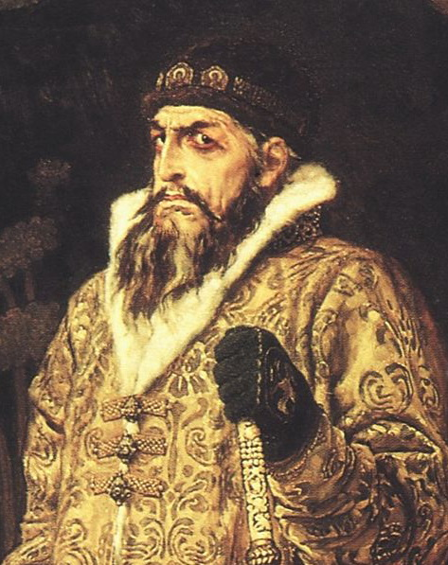

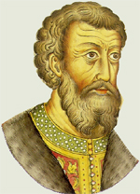

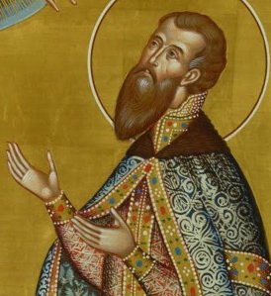

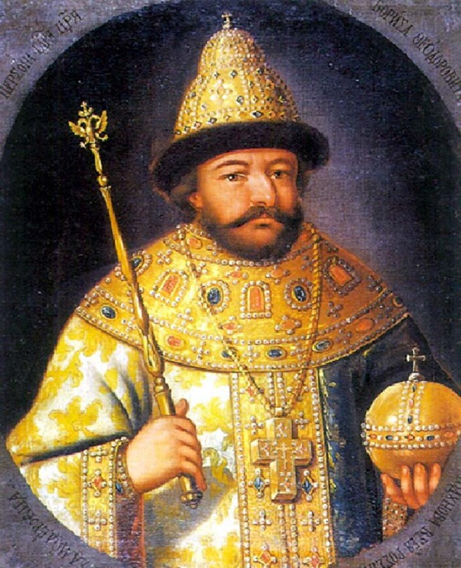

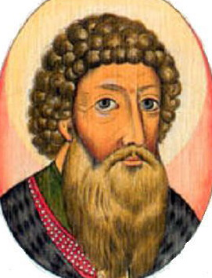

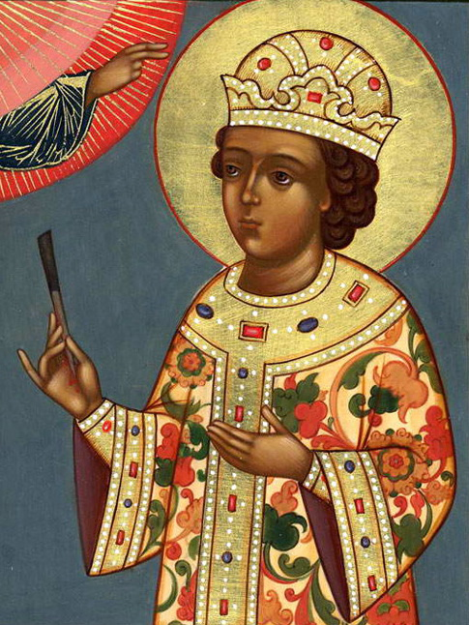

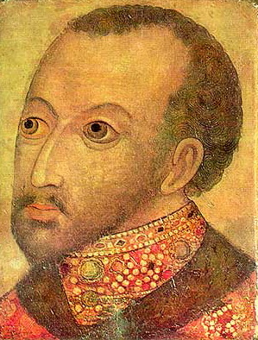



Угличский князь Роман

Угличский князь Андрей Большой

Московский князь Василий Темный

Московский князь Иван Калита

Царь Иван Грозный

Царь Федор

Царевич Дмитрий

Борис Годунов















**Задание №4**.

*Заполните пропуски.*

В 1218 Углич стал центром Удельного (княжества) во главе с Владимиром Константиновичем, внуком Всеволода (Большое Гнездо).

С 1261 по 1285 Угличем правил Благоверный князь (Роман), угличский Чудотворец. Князь устраивал богадельни и построил (15) храмов.

В 1328 году Углич теряет свою независимость. Город был куплен Великим князем московским (Иваном Калитой) за (5000) рублей серебром. Но угличские князья не теряют надежду восстановить независимость Углича и вступают в борьбу с московскими князьями. Одним из самых известных был угличский и галичский князь Дмитрий (Шемяка). После многочисленных сражений князь одерживает победу над московским князем (Василием Темным) и ссылает его в Углич.

*Приложение №3.*

Хендаут к модулю №2. Занятие 1.

*Заполните пропуски.*

Крещение Руси было в (998) году при киевском князе Владимире (Красное Солнышко).

Храм состоит из нескольких частей. Крыльцо перед входом в храм называется (паперть).

Невысокая пристройка с западной стороны церкви, служившая местом проповеди, общественных собраний и принятия пищи называется (трапезная).

Небольшой храм, пристроенный к основному зданию церкви, имеющий свой престол в алтаре и посвященный какому-либо святому или празднику, называется (придел).

Нижний этаж церкви называется (подклет).

Храмы украшены куполами. Чаще всего встречаются купола в виде луковицы и символизируют (пламя свечи).

По цвету купола можно определить, кому посвящен храм. Синие купола свидетельствуют, что храм посвящен (Богородице). Храмы с зеленными куполами посвящались (Троице). Храмы, посвященные святым, увенчивались зеленными и (серебряными) куполами.

Храмы могут иметь разное количество куполов. Самое большое количество куполов (33) символизирует число земных лет (Спасителя).

Внутренние стены храмов украшены (фресками). Основные сюжеты росписи взяты из (Евангелия и Библии).

Наиболее важная часть храма находится на востоке и называется (алтарь). Перед ним находится (иконостас), украшенный иконами. Самый большой иконостас имеет (5) рядов.

В центре иконостаса находятся (царские врата).

Западная сторона храма символизирует (страну мертвых и ад). На этой стороне обычно хоронили.

# **Программа внеурочной деятельности школьников по профессиональному самоопределению «Организация и функционирование клуба «Юный экскурсовод**

Рыбакова Г.Д., учитель английского языка МОУ «Гимназия №1»

**Пояснительная записка**

Согласно новому Федеральному государственному образовательному стандарту организация внеурочной деятельности детей является неотъемлемой частью образовательного процесса в школе. Внеурочная деятельностьобъединяет все виды деятельности школьников, в которых возможно и целесообразно решение задач воспитания и социализации детей.

Программа клуба «Юный экскурсовод» обеспечивает формирование у детей актуального социокультурного опыта и личностной позиции, возможность творческой самореализации, подготовку школьников к жизненному и профессиональному самоопределению

Программа предназначена для младших и старших подростков (5-8 классы) общеобразовательных школ, гимназий.

Предусмотренные данной программой занятия проводятся в смешанных группах, состоящих из учащихся разных классов и параллелей.

Программа клуба включает аудиторные (дискуссии, конкурсы, встречи) и внеаудиторные занятия (поиск информации). Сам курс состоит из 4 разделов, которые завершаются каким-либо мероприятием, демонстрирующим результат работы. Весь изученный материал используется на последнем завершающем мероприятии – «экскурсия по школе». Данная программа предусматривает сотрудничество школьников с работниками библиотек, архива, музея с целью поиска информации.

Предполагается, что сама тематика, применение разных форм проведения занятий, разнообразие видов деятельности обучающихся, использование ИКТ будут способствовать эффективному решению задач социального и профессионального становления детей в школеиформированию устойчивого интереса и мотивации к изучению материала.

Данная программа имеет практическую значимость. Она может быть адаптирована и применена другими педагогами.

Программа рассчитана на **18** **часов** (1час в две недели), из них 12 –аудиторных и 6 внеаудиторных часов.

**Цели программы:**

- содействовать развитию познавательной активности и расширению кругозора обучающихся, ориентации в мире профессии экскурсовода

- прививать любовь к родной школе.

**Задачи программы:**

- содействовать формированию готовности к включению подростков в созидательную, социально-значимую деятельность;

- способствовать выработке партнерских и лидерских качеств, коммуникативных умений и навыков;

- способствовать развитию у обучающихся:

- информационных умений, в том числе умений поиска, систематизации, обработки и интеграции информационного материала с целью его дальнейшего использования в решении различных задач;

- учебных умений (обобщение, выделение главного, анализ, сопоставление);

- творческих способностей.

**Формы проведения занятий:**

- дискуссия,

- конкурс,

- практические занятия,

- проектная деятельность.

**Методы, используемые на занятиях:**

- иллюстративный,

- продуктивный,

- проблемно-поисковый.

**Формы работы, используемые на занятиях:**

- групповая работа;

- парная работа;

- индивидуальная работа.

**Формы учета оценки планируемых результатов:**  
-опрос,  
-наблюдение,  
-анкетирование обучающихся.

**Конечный результат:** умение обучающихся провести экскурсию по школе для других учащихся, родителей, гостей школы, в том числе иностранных студентов, ежегодно обучающихся в школе.

**Формы учета оценки планируемых результатов**  
1. Опрос.   
2. Наблюдение.   
3. Анкетирование обучающихся.

**План и содержание занятий клуба**

|  |  |  |  |
| --- | --- | --- | --- |
| **Наименование раздела** | **Содержание** | **Кол-во часов** | **Форма контроля/итог** |
| **1.** **История школы (5 ч.)** | - Вводная часть. Знакомство с программой клуба  - Поиск информации об истории становления школы (работа с информационными источниками в библиотеке, использование интернет- ресурсов, интервью с учителями школы)  - Обсуждение собранного материала и выделение главного  Подготовка и создание проекта  - Конкурс презентаций проектов | 1  2 (внеаудиторные)  1  1 | Конкурс презентаций проектов |
| **2.** **Ими гордится школа (5 ч.)** | - Поиск и представление информации о Героях и участниках В.О.войны (бывших учащихся школы)  - Обсуждение собранного материала  - Подготовка докладов и выступление с докладами  - Проведение викторины | 2 (внеаудиторные)  1  1  1 | Викторина |
| **3.Наши выпускники (5 ч.)** | - Поиск и представление информации о выпускниках школы разных лет, ставших известными личностями  - Обсуждение собранного материала  - Подготовка к проведению «Круглого стола»  - Встреча с интересными людьми - выпускниками школы  («Круглый стол») | 2 (внеаудиторные)  1  1  1 | Круглый стол (Встреча с интересными людьми) |
| **4. Экскурсия по школе (3 ч.)** | - Составление плана экскурсии по школе. Обсуждение и выбор материала для экскурсии. Написание текста экскурсии  - Создание альбома об истории школы и ее выпускниках, ставших известными личностями  - Проведение экскурсии по школе. Подведение итогов работы клуба | 1  1  1 | Проведение экскурсии по школе |
| Итого |  | 18 |  |

**Список литературы**

1. Анцыферова, Л.И. Психология формирования и развития личности [Текст] / Л.И. Анцыферова // Человек в системе наук. – М.: Наука, 1989.
2. Безенина И.Ф. и др. Методические рекомендации по разработке учебных программ по иностранному языку. //Омск, ОмГТУ, 2008 год.
3. Григорьев Д.В., Степанов П.В. Внеурочная деятельность школьников. М.: Просвещение, 2011г.
4. Газман, О.С. Педагогическая поддержка детей в образовании как инновационная проблема [Текст] / О.С. Газман // Новые ценности образования: десять концепций и эссе. – М.: Инноватор, 1995. – Вып. 3 – 58 с.
5. Гущина, Т.Н. Игровые технологии по формированию социальных навыков у подростков [Текст] / Т.Н. Гущина. – М.: АРКТИ, 2008.– 2-е изд.– 120 с.
6. Иванов, А.В. Метапедагогика как научная область исследования духовно-ценностного воспитания: Монография [Текст] / А.В. Иванов. – М.: АПКиППРО, 2012. – 190 с.

**Программа по профориентации для 5 класса « Я в мире книг»**

Костырева И.А., библиотекарь МОУ «Гимназия №1»

«Если вы удачно выберете

Труд и вложите в него душу, то

Счастье само отыщет вас».

Н. Д. Ушинский

Пояснительная записка.

Человеческое счастье многогранно. Суть его профессиональной грани можно выразить просто: «делай то, ради чего ты рождён». Другими словами, сделать человека счастливым – значит позволить ему заниматься всю жизнь любимым делом, получать удовольствие от своей профессиональной деятельности. Выбор профессии есть замечательное сочетание трех параметров – «Хочу», »Могу», «Надо». Выбор профессии - это ответственный момент в жизни каждого молодого человека. Оттого, насколько он будет правильным, зависит дальнейший жизненный путь. Библиотека в силах помочь ребятам сделать свой выбор в профессиональном определении.

В наше время выбрать дело по душе, казалось бы, не так уж и трудно. У современной молодежи куда больше возможностей и перспектив, чем даже десять лет назад. Обилие информации, новые учебные заведения и программы, новые специальности, возможность стажировки за границей. И тем не менее, извечный вопрос «Кем быть»? терзает нынешних подростков не меньше, чем когда-то их родителей. От правильности этого выбора зависят самореализация молодого человека, дальнейшая удовлетворенность своей судьбой и самим собой. К сожалению, не для всех этот выбор оказывается удачным. Для предупреждения проблем и ошибок необходимо своевременно определять направление профессиональных интересов у молодежи. Важную роль здесь может сыграть хорошо организованная система профориентации, в том числе библиотечная. Профориентационная работа в библиотеках строится по-разному, но цель у всех одна - помочь ребятам определить профессиональный путь, разобраться в своих интересах и способностях.

**Цель работы:**

**-** ознакомить детей с разными видами профессий;

- показать значение трудовой деятельности в жизни человека;

-воспитывать уважительное и доброе отношение к людям разных профессий;

- развивать познавательный интерес и творческую деятельность детей.

**Главная задача библиотеки:**

-дать представление о профессиях, повысить интерес к ним и расширить кругозор.

Программа предусматривает в течение года организацию книжной выставки «Мир в радуге профессий», коллективное, индивидуальное оформление портфолио «Интересные профессии»,

В нём ребята будут отражать сведения о различных профессиях, собирать вырезки из газет и журналов. Эти папки с файлами-накопителями приобретут для ребят личностное значение. Им будет интересно возвращаться к материалам, смотреть, как менялось их мнение по поводу тех или иных профессий.

Программа по профориентации «Я в мире книг» предназначена для 5 класса, общим объемом 7 часов. Изучается в течение года с октября по май, занятие 1 раз в месяц.

**Формы проведения:**

Формы работы определяются с учётом возрастных особенностей подростков. Предполагается проведение классных часов, экскурсий в библиотеку или на предприятие, презентации минипроектов, викторины, выставки рисунков, обзоры журналов и книг по профессиям, мастер-класс по работе со справочной литературой, индивидуальные консультации.

**Встраиваемость программы в программу воспитания и социализации**

Для повышения эффективности системы профориентации учащихся ОУ в Программе предусмотрены следующие направления деятельности:

1. Профпросвещение – педагогов, родителей, учащихся через учебную и внеучебную деятельность, в том числе и через работу библиотекаря с целью расширения их представлений о рынке труда.
2. Диагностика и консультирование – с целью формирования у подростков осознанного выбора профессии.
3. Взаимодействие с предприятиями, детской библиотекой, библиотекой им. Сурикова – с целью объединения усилий заинтересованных ведомств для создания эффективной системы профориентации в ОУ.

Внеурочная деятельность предполагает связь с материалом, изучаемым на уроках, поэтому, данная программа составлена с учётом требований к уровню результатов по следующим учебным курсам:

*Литература:*

- Использовать различные библиотечные каталоги для поиска необходимых книг.

- Сформировать потребность в систематическом чтении как средстве познания мира и себя в этом мире, гармонизации отношений человека и общества.

История:

- проводить поиск информации в отрывках исторических текстов.

*Обществознание:*

- Повысить мотивацию молодежи к труду.

- Обучить подростков основным принципам построения профессиональной карьеры и навыкам поведения на рынке труда.

- Описывать многообразие профессий в современном мире.

- Описывать различные средства массовой информации.

*Ожидаемые результаты:*

Личностные результаты:

1. Воспитание патриотизма, уважение к Отечеству, знание истории, языка, культуры своего народа, воспитание чувства ответственности и долга перед Родиной.
2. Формирование ответственного отношения к учению, готовности и способности обучающихся к саморазвитию, осознанному выбору и построению дальнейшей траектории образования на базе ориентировки в мире профессий и профессиональных предпочтений.
3. Формирование коммуникативной компетентности в общении и сотрудничестве со сверстниками, детьми старшего и младшего возраста.

Метапредметные результаты:

1. Формирование и развитие экологического мышления, умение применять его в познавательной, коммуникативной, социальной практике и профессиональной ориентации.
2. Смысловое чтение.
3. Умение самостоятельно определять цели своего обучения, ставить и формулировать для себя новые задачи в учебе и познавательной деятельности, развивать мотивы и интересы своей познавательной деятельности.

Предметные результаты:

1. Развитие социального кругозора и формирование познавательного интереса к изучению общественных дисциплин.
2. Осознание значимости чтения и изучения литературы для своего дальнейшего развития, формирование потребности в систематическом чтении.
3. Развитие индивидуальных творческих способностей обучающихся, формирование устойчивого интереса к творческой деятельности.
4. Формирование представлений о мире профессий, связанных с изучаемыми технологиями, их востребованностью на рынке т

**Тематический план.**

|  |  |  |  |  |  |  |
| --- | --- | --- | --- | --- | --- | --- |
| № | Наименование темы | Всего | Содержание | Теория | Практика | Форма, проведения и контроля |
| 1. | История возникновения профессий | 2ч. | Знакомство с термином «профессия». Интересные факты из истории некоторых профессий. Предусматривается презентация, а в заключении викторина. | 1 | 1 | Викторина |
| 2. | Самые редкие профессии в мире | 2ч. | Знакомство с редкими профессиями, которые существуют в мире, показ презентации. | 1 | 1 | Презентация |
| 3. | Знакомство с писателем и иллюстратором книг | 2ч. | Встреча с детской писательницей А. Толкачевой и иллюстратором ее книг Ирхиной. Проведение мастер- класса. | 1 | 1 | Мастер-класс |
| 4. | Устный журнал «Кем быть?» | 2ч. | Знакомство с самыми востребованными рабочими профессиями на сегодняшний день. Анкетирование. Выставка рисунков. | 1 | 1 | Выставка рисунков |
| 5. | Детям о профессии библиотекарь | 2ч. | Знакомство с профессией и проведение мастер-класса. | 1 | 1 | Мастер-класс |
| 6. | Классный час «Профессии моих родителей» | 2ч. | Совместное мероприятие с родителями,  Экскурсия на предприятия | 1 | 1 | Анкетирование |
| 7. | Игра «Лабиринт профессий» | 1ч | Игра включает в себя разные секторы: «Загадки», «Как- то раз», «Кто по профессии», «Человек-природа», «Заглянем в словарь» |  | 1ч. | Игра |

Список литературы.

1.Журналы «Читаем, учимся, играем» №7 2006 год, №4 2008 год, №6 2008 год.

2. Журнал «Завуч» №3 2007 год.

3. Журнал «Детская энциклопедия» №5 2012 год.

4. Журнал «Библиотека в школе» №20 2008 год, №23 2010 год.